Тема: «Я здоровье берегу – сам себе я помогу».
Цель: помочь осознать, что забота о здоровье - необходимое условие счастливой жизни человека.
Задачи:
- Создать условия для формирования понятий “здоровье”, “закаливание организма”.
- Обосновать необходимость заботы о своем здоровье.
- Развивать умения вести диалог “ученик-ученик”, “учитель-ученик”.
Оборудование:

- карточки для моделирования схем: ”Науки о человеке”: медицина, анатомия, физиология, гигиена; “Здоровье”, “Формы закаливания”;
- элементы костюма для презентации наук о человеке;
- маркеры;
- тест “Умеешь ли ты правильно организовывать свое время” (см. приложение).
ХОД УРОКА
I. Организационный момент. (1 мин.)
Проверка готовности к уроку - наличие учебника, тетради, письменных принадлежностей.
Эмоциональный настрой.
II. Актуализация знаний. (3 мин.)
“В мире мудрых мыслей”.
У. Люди с давних пор учатся познавать свой организм, заботиться о своем здоровье. Народная мудрость создала немало пословиц и поговорок о человеке и его здоровье. Какие пословицы и поговорки вы сумели найти и записали в тетрадь?
Д. Солнце, воздух и вода - наши верные (лучшие) друзья.
- В здоровом теле - здоровый дух!
- Всякому (каждому) своя болячка больна.
- Лет до ста расти нам без старости.
- Здоровье всему голова.
- Здоровье дороже золота.
- Ум да здоровье всего дороже.
- Другие варианты.

У. Спасибо! К этим мудрым изречениям мы будем обращаться на последующих уроках. Как вы понимаете смысл пословицы: “В здоровом теле - здоровый дух!”?
Дети высказывают свое мнение, формулируют вывод:
- Здоровье нельзя купить.
- О здоровье нужно постоянно заботиться.
- Нужно узнавать свой организм.
III. Работа по теме урока.
1. Науки о человеке. (5 мин.)
У. “Как люди получают знания о человеке?”
Д. Я думаю, что читают в книгах, энциклопедиях.
- А моя мама выписывает медицинские журналы.
- Люди общаются друг с другом.
- Мы смотрим познавательные программы по телевидению.
- Можно самому наблюдать за своим телом, что с тобой происходит.
У. Действительно, сегодня очень много источников информации для получения знаний о человеке. Существуют науки, которые всесторонне изучают организм человека. Что вам известно о них?
Д. Моя тётя работает медсестрой в “глазном” кабинете в детской поликлинике. Она помогает лечить зрение, выписывает лекарства, которые назначает врач.
- Моя мама работает санитаркой в больнице. Она ухаживает за больными.

У. Спасибо! Наташа и Маша помогли нам начать знакомство с наукой медициной.

2. Презентация наук о человеке (театрализация). (7 мин.)
У. А давайте пригласим к нам “Медицину” и другие науки, чтобы они подробнее рассказали о себе!
В класс входит ученица в белом халате, на голове - белая шапочка с красным крестом.
Медицина (ученица класса): я - наука Медицина (карточку с названием помещает на доску). Я изучаю, как узнать, чем заболел человек и как его лечить, чтобы он быстрее поправился. Ребята, на уроках вы узнаете о моих помощниках - лекарствах: таблетках, каплях, мазях, травах, витаминах. Я желаю вам не болеть, расти здоровыми, сильными, ловкими.
Физиология (ученица класса): я - наука Физиология (карточку с названием прикрепляет на доску). Я изучаю кровь, ее состав. Обратитесь ко мне! Я расскажу вам, как справляются со своей работой сердце, желудок и другие органы.
Анатомия (ученица класса): я - наука Анатомия (карточку с названием прикрепляет на доску). Я изучаю, какую форму и строение имеют отдельные части тела, органы. Чтобы вы получше запомнили меня, я приготовила загадки, отгадайте их:
- “Всегда во рту, а не проглотишь?” (Язык)
- “Между двух светил посередине один” (Глаза, нос).
Молодцы! Помните, что все части тела и органы нуждаются в вашей заботе. Берегите здоровье.
Гигиена (ученица класса): я - наука Гигиена (карточку с названием прикрепляет на доску). Я буду учить вас, как нужно беречь зубы, зрение, как закаливать свой организм, заботиться о своем здоровье. Сейчас вам нужно отдохнуть. Давайте выполним мою гимнастику:
Физкультурная минутка в музыкальном сопровождении.
Эй, лежебоки ну-ка вставайте, Солнышко лучистое любит скакать,
На зарядку выбегайте. С облачка на облачко перелетать.
Хорошенько потянулись, Раз, два, три, четыре,
Наконец-то вы проснулись. Раз, два, три, четыре,
Раз, два, три, четыре, пять.

После презентации наук на доске - схема:
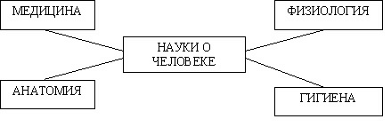
3. Компоненты здоровья. (8 мин.)
У. Все науки пожелали нам быть здоровыми, не болеть.
-А почему одни дети часто болеют, а другие нет?
-Отчего можно заболеть летом, зимой, весной, осенью? Что же нам для этого необходимо?
Обсудите в группах эту проблему, запишите свои предложения на карточках.
Дети работают в группах. В ходе дискуссии по проблеме на доске моделируется схема:
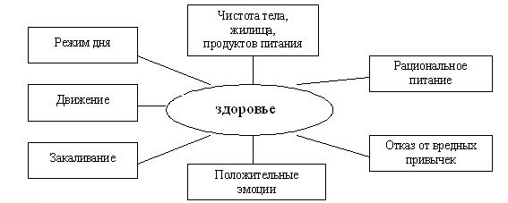
-Так какой же можно сделать вывод?
Учащиеся формулируют вывод: здоровье человека - жизненно важная ценность, оно складывается из многих взаимосвязанных друг с другом компонентов.
4. Формы закаливания. (8 мин.)
У. Одним из компонентов здоровья вы назвали закаливание. Недаром говорят: “Если хочешь быть здоров - закаляйся!” Что необходимо выполнять, чтобы закаливать свой организм?
Дети работают в группах, анализируют тесты, записывают формы закаливания на карточках. В ходе дискуссии по проблеме на доске моделируется схема:
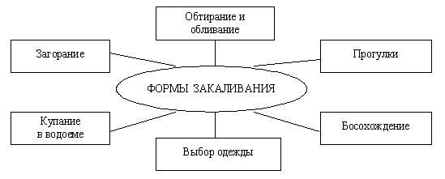
-Какой же можно сделать вывод?
Учащиеся формулируют вывод: закаливание необходимо для сохранения и укрепления здоровья.
Дети рассказывают, какие формы закаливания уже используют для укрепления здоровья.
IV. Домашнее задание. (3 мин.)
У. Одним из компонентов здоровья вы называли режим дня. Всегда ли вы умеете правильно организовать свое время? Ответить на этот вопрос вам поможет тест (см. приложение). Вместе с родителями составьте ваш режим дня.
V. Итог урока.(5 мин.)
- Почему важно заботиться о своем здоровье?
- Что нового узнали на уроке?
И в заключении наши пожелания.
Друзья! Чтоб не случилось, всегда человек
Здоровья желает другому навек.
Мы «здравствуйте» вам напоследок кричим!
Дыханьем зимы мы вас всех одарим!

